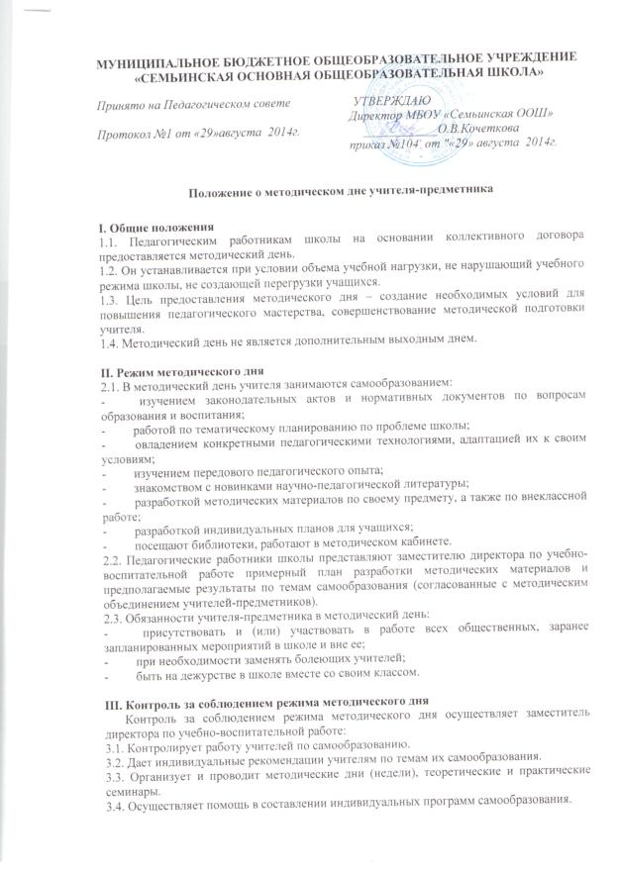
3.5.Организует и проводит диагностику результатов работы учителей и повышения их мастерства.

